ТЕХНОЛОГИЧЕСКАЯ ИНСТРУКЦИЯ ПО РАБОТЕ С ДОМЕНОМ «НАУКА И ИННОВАЦИИ» ПОД РОЛЬЮ «НОО» ДЛЯ СОЗДАНИЯ ПТНИ В РАМКАХ МОЛОДЕЖНЫХ ЛАБОРАТОРИЙ

Настоящая инструкция описывает работу по созданию проектов тематик научных исследований в рамках молодежных лабораторий пользователями Домена «Наука и инновации», получившими роль «НОО».

создание птни в рамках молодежных лабораторий
После успешной авторизации в системе и активации роли «НОО» пользователю необходимо перейти во вкладку «Сервисы», после чего выбрать раздел «Регулирование науки», сервис «Сквозная прослеживаемость» (Рис. 1).
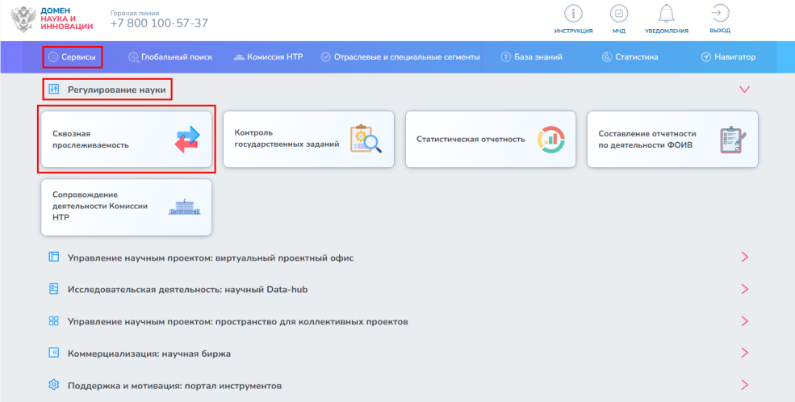
Рис. 1
В открывшемся боковом меню необходимо выбрать раздел «Создание», далее - «Проекты тематик научных исследований», далее - «Государственное задание» (Рис. 2).
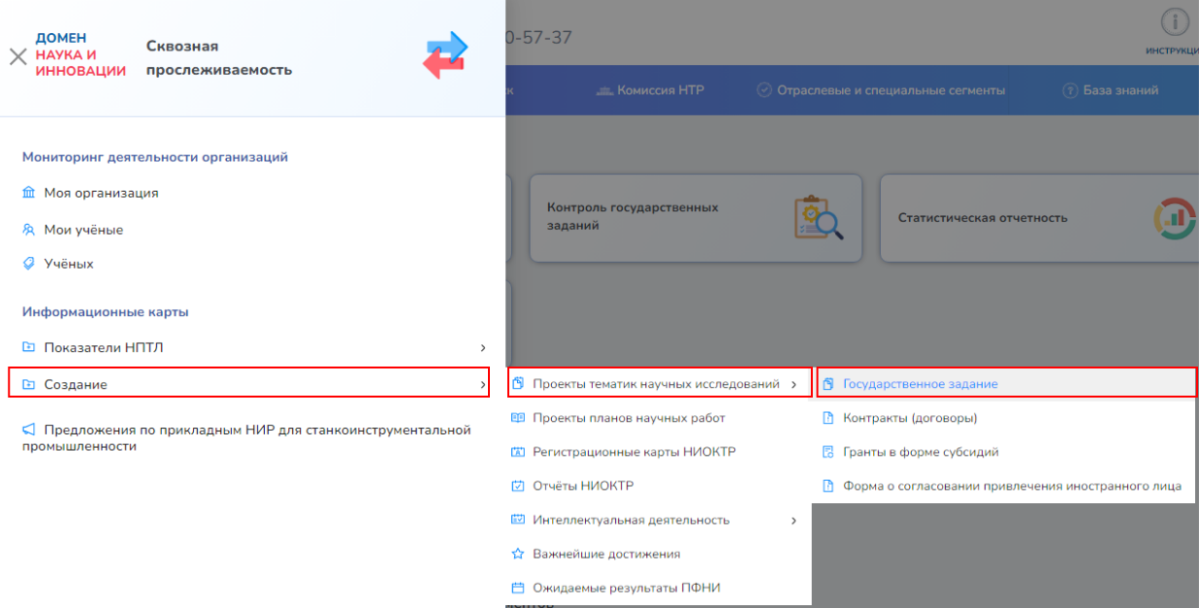
Рис. 2
Для создания проекта тематики научных исследований в рамках Молодежных лабораторий пользователю необходимо перейти на вкладку «Мои карты», далее воспользоваться кнопкой «Создать» (Рис. 3).
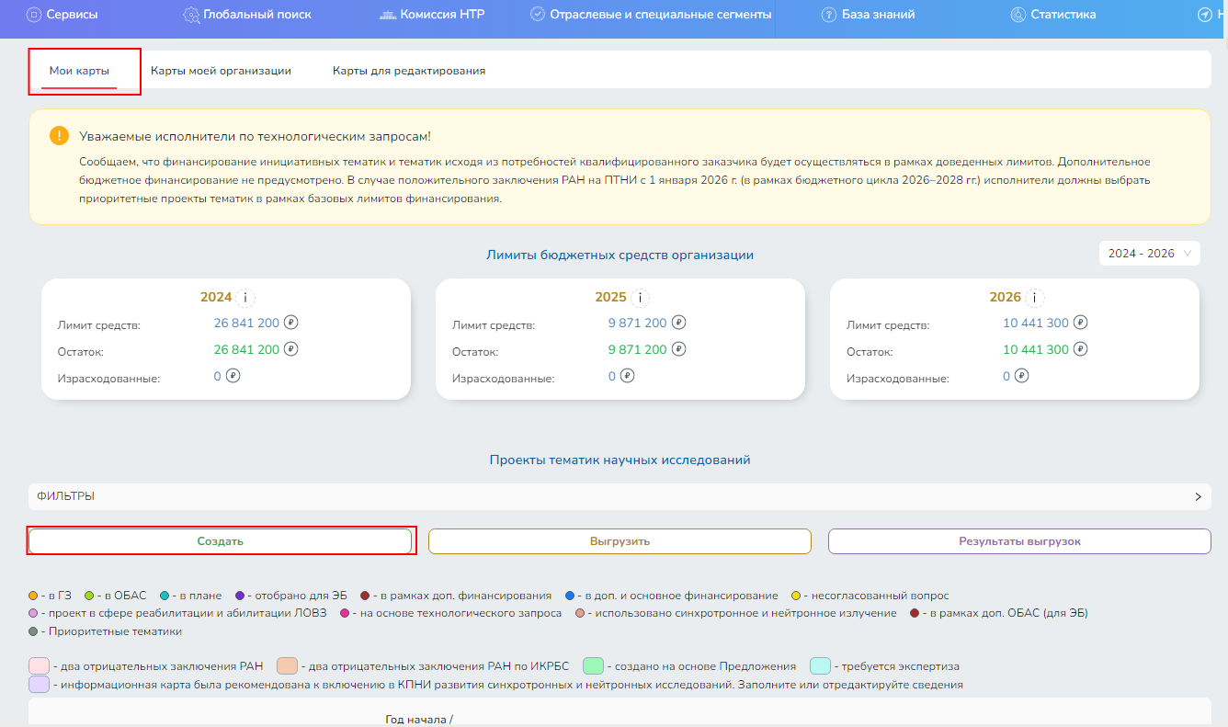
Рис. 3
В открывшемся модальном окне необходимо выбрать бюджетный цикл научной темы из всплывающего списка (Рис. 4). Для создания карты ПТНИ необходимо воспользоваться кнопкой «ОК».
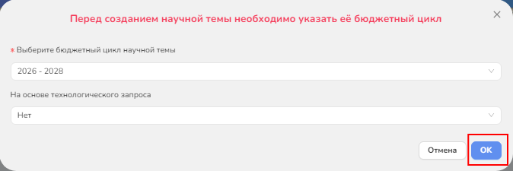
Рис. 4
Для внесения информации в рамках Молодежных лабораторий, пользователю необходимо отметить галочкой пункт «Молодежные лаборатории» (Рис. 5).
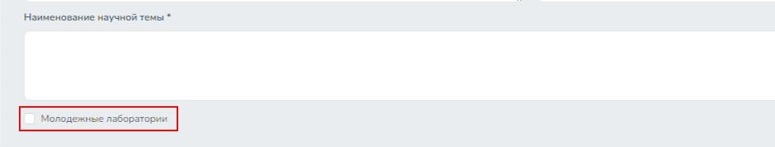
Рис. 5
Далее в случае, если молодежная лаборатория создается
с использованием инфраструктуры и кадрового потенциала лабораторий, созданных в рамках программы «мегагрантов», в проекте тематики научных исследований необходимо отметить галочкой соответствующее поле.
Затем в раскрывающемся списке выбрать необходимое направление (Рис. 6).
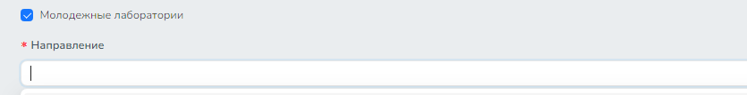
Рис. 6
Сохранение проекта тематик научных исследований производится
по кнопке «Сохранить» (Рис. 7). В результате сохранения тематика получит статус «Черновик» (Рис. 8).

Рис. 7
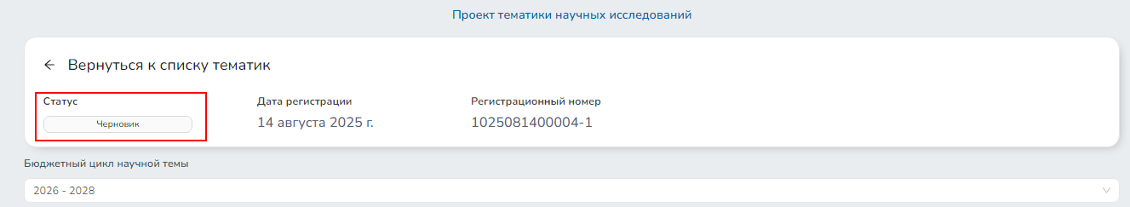
Рис. 8
Для завершения редактирования тематики пользователю необходимо воспользоваться кнопкой «Завершить редактирование» (Рис. 7), в результате чего тематика получит статус «Сохранена» (Рис. 9).
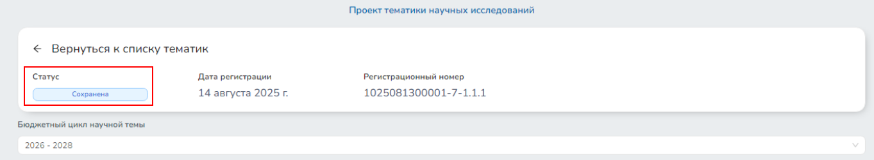
Рис. 9
Для направления проекта тематики научных исследований в ГРБС пользователю необходимо подписать сформированную печатную форму ПТНИ с помощью электронной цифровой подписи, после чего воспользоваться кнопкой «Отправить» (Рис. 10).
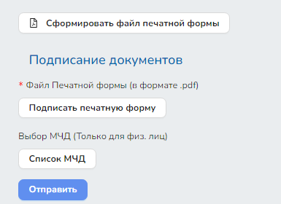
Рис. 10

